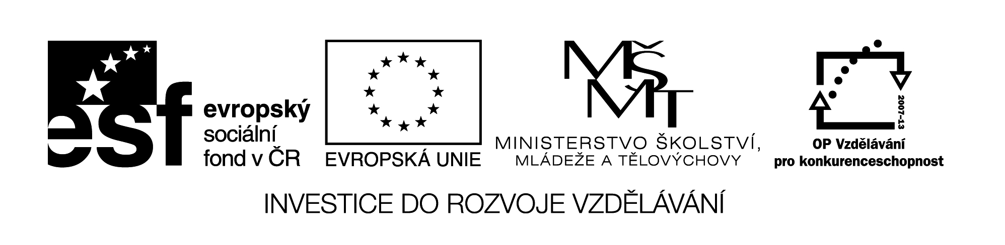

**Název školy:** Střední průmyslová škola, Ostrava - Vítkovice, příspěvková organizace

**Autor:** Mgr. Lenka Hrušková

**Datum:** 6. 6. 2012

**Název:** VY_32_INOVACE_5.4.

**Číslo projektu:** CZ.1.07/1.5.00/34.0125

**Téma:** Rysy poezie a prózy 20. a 30. let 20. století (V. Vančura)

**Anotace:** Pracovní list slouží k seznámení se s dílem Vladislava Vančury- na základě ukázek si studenti ověří své znalosti literatury daného období a některých literárních pojmů.

Testové úlohy a cvičení jsou autorsky vytvořeny přímo pro učební materiál.

**RYSY ČESKÉ, EVROPSKÉ POEZIE A PRÓZY 20. A 30. LET 20. STOLETÍ**

**VLADISLAV VANČURA**

**ROZMARNÉ LÉTO**

(…)

Pan Důra, major a abbé vešli do staré hospody U čtrnácti pomocníků a vedli si vesele.

„Jezme a pijme,“ řekl Hugo. „Dejte sem večeři! Tučný sýr, zvěřinu, ptáky, jehňata, vše, co se líhne živé, a vše, co se líhne z vejce. Dejte sem vše, co zraje jedlého, vše, co je oploutveno, a všechny druhy plžů, kteří se požívají ve vzdělaných zemích. Dejte to sem! Je večer, Země se otočila a tu bývá obyčej jísti.“

„Majore,“ děl abbé, „stal jste se žroutem nebo mluvkou? Chcete ukázati zuby nebo jazyk?“

„Kdybych se vyznal v řeči, mlčel bych, jako mlčíte vy, abbé,“ odvětil Hugo.

„Budiž, nenutím vás, abyste se ujal svého nástroje, avšak jezte!“

Kanovník poznamenal, že mu není volno, mluví-li se příliš, a Antonín nabíraje sběračkou polévku řekl: „Není vám volno? Vždyť jsme sotva počali s večeří.

„To jest,“ dodal obraceje větve svého kníru k abbému, „následek špatné životosprávy. Příliš přemýšlíte! Přemýšlíte i při večeři a to jest druh nepřiměřeného obžerství.“

„Tak mi to promiňte,“ řekl kněz, „proč počínati novou hádku?“

„Proto,“ odpověděl plavčí mistr, „proto, že se zahubíte. Protože je vám padesát let. Protože setrváváte v špatných zvycích. Kdybych vězel pět minut po uši v své vodě, tahal byste mne ze všech sil. Nuže; smím vás aspoň napomenouti, jestliže se vy topíte v omylu daleko horším, než je voda?

„Vaše představivost,“ děl major, „je obludná, Antoníne. Cožpak vám tato vinná láhev připomíná Orši?“

„Ne, ne, ne. Nebo ano, ano.“

„Kdepak je asi sůl?“ „A ocet?“

„Pamatujete se, jak jsme solívali za starých časů topinky se sádlem?“

„Ach, ouvé!“

„To jsou, to jsou ty jazyky ciceronské s uzdičkou a bez uzdičky, když se přešmikne!“

Major, abbé a Antonín jedli a zapíjeli vínem. Rybu, mísu skopového, talíř špenátu, srnčí kýtu   
s trochou brusinek, chřest, špetku salátu, koláč, drobet kompotu; ovoce (hrome, hrozny doposud neuzrály) a devět sýrů.

„Platit!“ (…)

1. Jak se jmenovaly hlavní postavy novely?
2. Kde se odehrává děj této Vančurovy prózy?
3. Na základě četby se pokuste najít charakteristické vlastnosti hlavních hrdinů.
4. Všimněte si jazyka, který autor v díle použil. Co je pro něj typické?
5. Vysvětlete rozdíl mezi archaismem a historismem.
6. Pokuste se část textu převést do současného jazyka.
7. Do jakého uměleckého směru autora řadíme, ve které době žil a tvořil?
8. Jaká další díla tohoto autora znáte?